Учебная дисциплина: МДК.05.01. Конфигурирование и поддержка сетевой инфраструктуры.
Дата: 04 декабря 2020 г.
Группа: 51 кс по специальности 09.02.02 Компьютерные сети
Тема урока: Практическое занятие № 29. Настройка DNS-сервера.

Как установить DNS-сервер?
Сервер может выполнять различные функции, он может исполнять роль глобального каталога, хранить файловую информацию, работать с базами данных, работать одновременно с несколькими пользователями. В зависимости от предназначения сервера на нем устанавливают роли – специальный набор программ, позволяющих серверу выполнять необходимые функции.
Как установить роль DNS сервера? Установку будем проводить на Windows Server 2012 R2.
Чаще всего роль DNS-сервера устанавливается вместе с контроллером домена. Но в случае если во время установки Active Directory вы сняли галочку «DNS-сервер», либо AD просто не нужен, то необходимо провести установку только DNS-сервера. Для этого нужно зайти в диспетчер сервера и нажать кнопку «Добавить роли и компоненты».
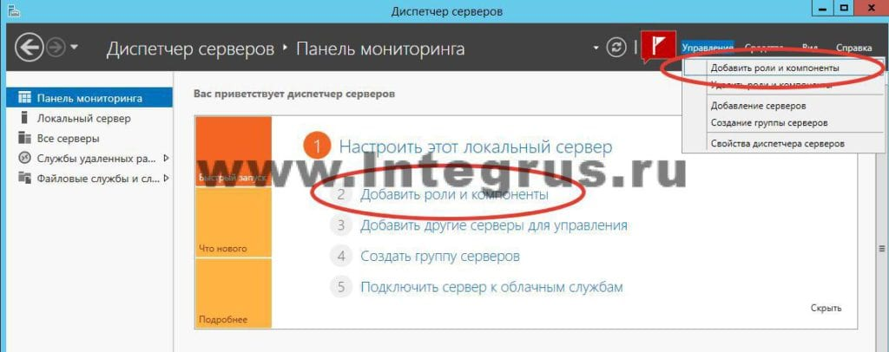
Откроется окно «Мастера добавления ролей и компонентов». Прочитайте вступительный текст мастера и нажмите «Далее».
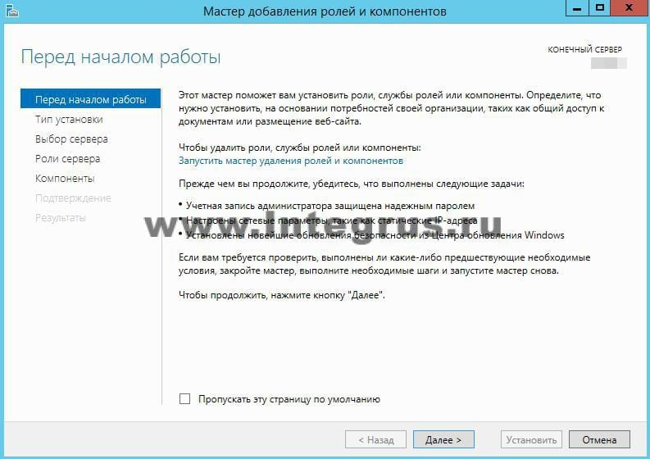
Убедитесь, что выбран пункт «Установка ролей и компонентов» и нажмите «Далее».
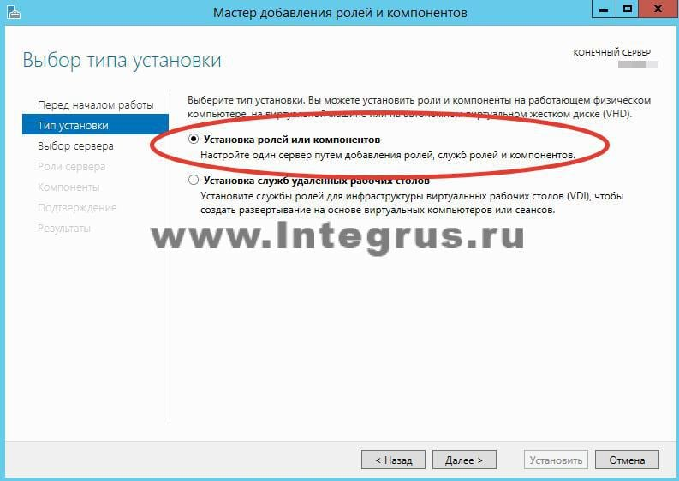
Выберите сервер из пула серверов. В нашем случае сервер всего один, у вас может быть больше.
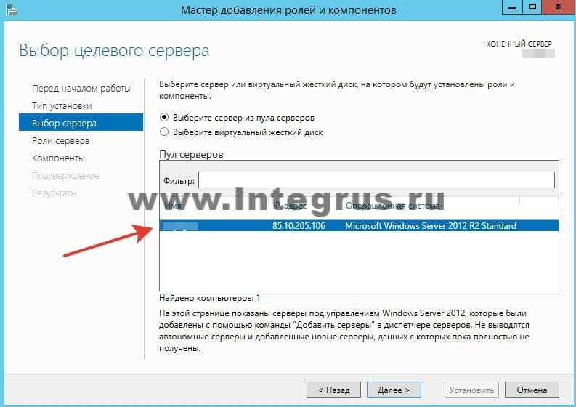
Выбираем Роль DNS-сервер.
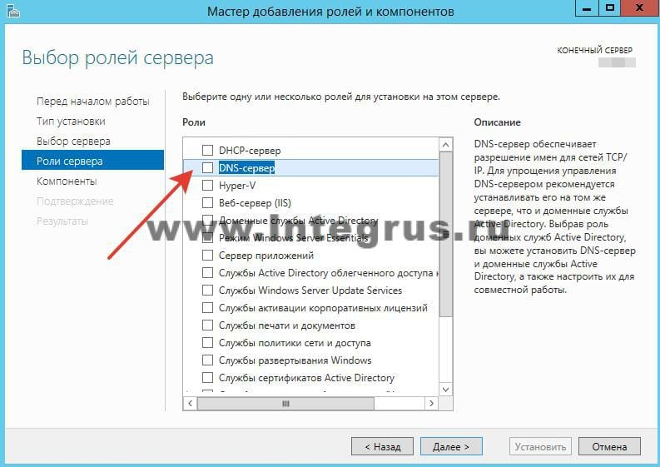
Отметив необходимый пункт галочкой, увидим появившееся окно «Мастера добавления ролей и компонентов». Эти компоненты необходимы для управления устанавливаемой ролью. В случае, если вы собираетесь администрировать DNS-сервер с другого сервера, то можно пропустить добавление данных компонентов.
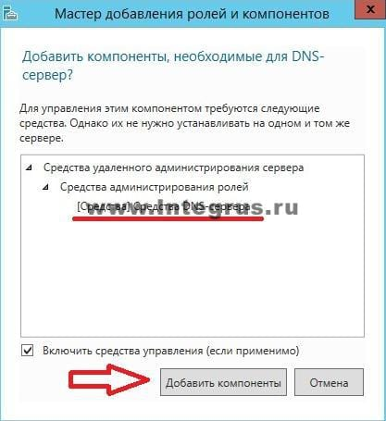
Вернувшись в окно, с отмеченной галочкой DNS-сервер, нажмите кнопку «Далее», затем «Далее и снова «Далее», пока не станет активна кнопка «Установить».
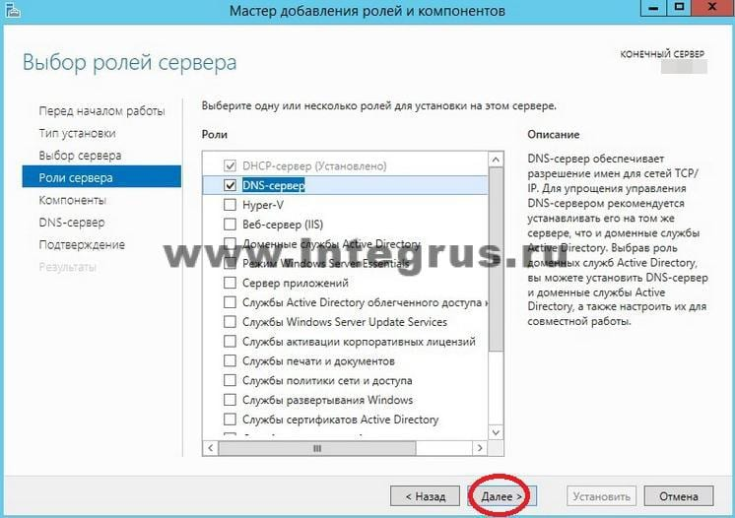
Нажмите кнопку «Установить».
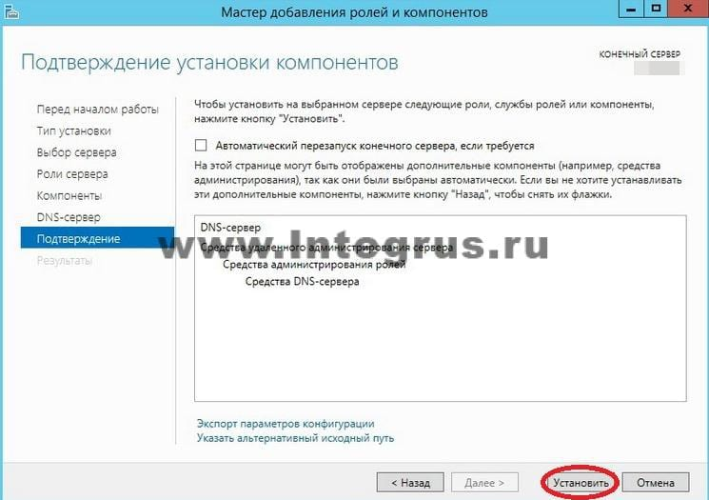
Начнется установка.
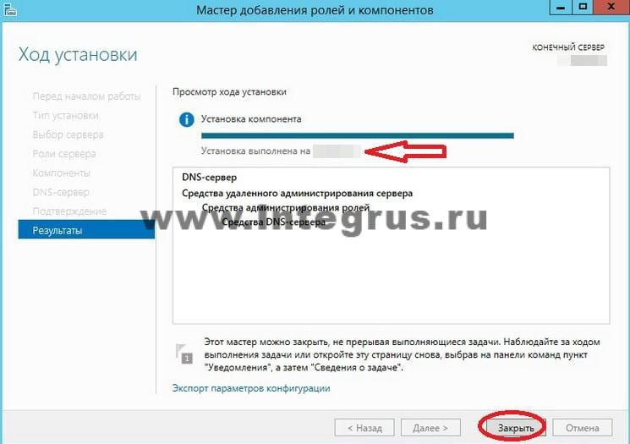
После завершения установки (установка будет длится менее 5 минут) появится надпись: «Установка выполнена на ИмяВашегоСервера». Можно нажать кнопку «Закрыть». Теперь в Панели мониторинга сервера, а также в Меню Пуск появится новая строчка «DNS». Если кликнуть по этой строчке, то запустится «Диспетчер DNS».
Он выглядит следующим образом.
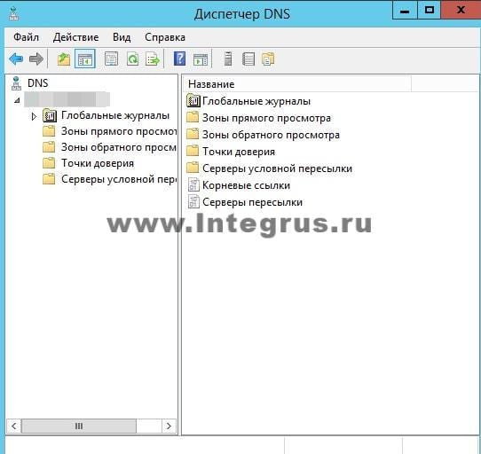
На данный момент на DNS-сервере не настроена ни одна зона. Такой сервер называется кэширующим. Зоны – это части пространства имен, за которые отвечает сервер. Зоны прямого просмотра предполагают преобразование имени в IP-адрес. Зона обратного просмотра наоборот, сопоставляет IP-адрес с именем.
Создадим зону прямого просмотра и сделаем её простую настройку.
Для этого кликнем правой кнопкой мыши на надписи «Зоны прямого просмотра» и затем «Создать новую зону».
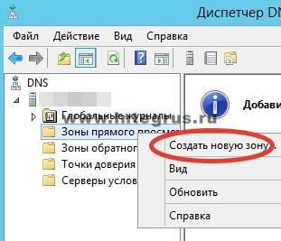
Откроется окно «Мастера создания новой зоны», жмем «Далее». Откроется окно выбора типа зоны. Если у Вас нет другого сервера DNS выбирайте «Основная зона» и «Далее».
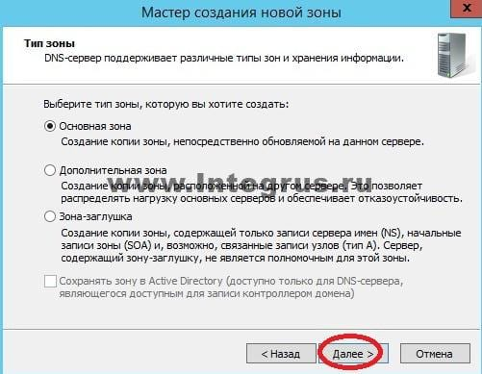
В следующем окне нужно задать имя зоны. Рекомендуется использовать ваш домен. В нашем случае в качестве имени было бы указано: integrus.compumur.ru. Жмем «Далее».
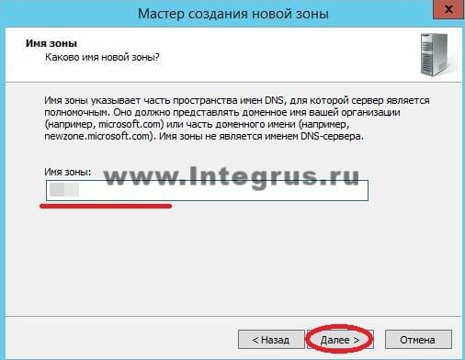
Выбираем «Создать новый файл» и жмем «Далее».
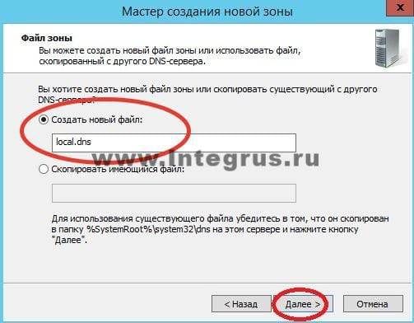
В следующем окне выберите тип динамического обновления. Рекомендуется разрешить динамические обновления, но только если DNS будет использоваться исключительно в вашей локальной сети. В противном случае этот пункт может повлечь за собой риски безопасности, о чем «Мастер создания новой зоны» вас предупредит.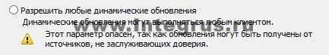
Жмем «Далее» и «Готово». Зона прямого просмотра успешно создана, проведем её простую настройку. Настройка зоны просмотра осуществляется путем добавления в зону DNS-записей. Существует несколько типов DNS-записей. Рассмотрим основные типы:
- А-запись. Соотносит Имя хоста и адрес протокола IPV
- АААА-запись. Соотносит Имя хоста и адрес протокола IPV
- CNAME-запись. Псевдоним, используется для переадресации на другое имя.
- MX-запись. Почтовая запись, указывает на почтовые сервера.
- NS-запись. Указывает на DNS-сервер домена.
Создадим А-запись для нашей новой зоны прямого просмотра. Для этого кликнем правой кнопкой мыши на зоне и выберем соответствующий пункт контекстного меню, как показано на рисунке.
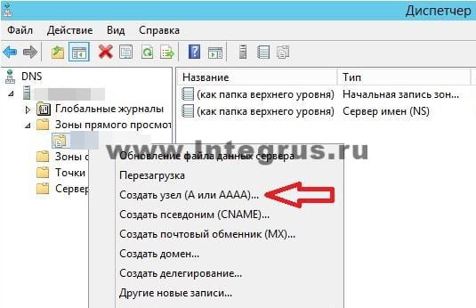
В открывшемся окне «Новый узел» вводим Имя узла, например GateWay и его IP-адрес, например 192.168.0.1. Нажмите кнопку «Добавить узел».
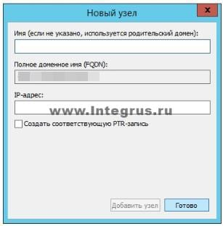
Готово! Запись успешно создана!

Домашнее задание:
Составьте отчёт по практическому занятию и отправьте на адрес электронной почты:
dljaekzpm06@gmail.com

Тема урока: Практическое занятие № 30. Программирование ТСР-сокета.

Реализация коммуникации посредством TCP-сокетов в Java
Давайте посмотрим, как мы можем реализовать коммуникацию сокетов в Java. Мы сейчас напишем две Java-программы. Одной будет программа, запущенная на сервере, а другой — клиентская программа, которая будет взаимодействовать с сервером.

Реализация серверного сокета:
import java.io.DataOutputStream;
import java.io.IOException;
import java.net.ServerSocket;
import java.net.Socket;

public class SocketServer {

public static final int SERVER_PORT = 50001;

public static void main (String[] args){

try {
ServerSocket server = new ServerSocket(SERVER_PORT);
Socket clientConn = server.accept();
DataOutputStream serverOutput = new DataOutputStream(clientConn.getOutputStream());
serverOutput.writeBytes("Java revisited\n");
clientConn.close();
}
catch (IOException e) {
e.printStackTrace();
}

}

}
В приведенной выше программе сервер открывает сокет с порта 50001 на серверной машине и ожидает клиента на server.accept(). После подключения клиента создается экземпляр выходного потока. Это может быть использовано для отправки данных с сервера на подключенный клиент. Именно это и делает serverOutput.writeBytes(). После отправки данных соединение с клиентом завершается.
Теперь давайте создадим клиент для взаимодействия с серверным сокетом, созданным выше.

Реализация клиентского сокета
import java.io.BufferedReader;
import java.io.InputStream;
import java.io.InputStreamReader;
import java.net.Socket;

public class SocketClient {
public static void main(String[] args){
try {
Socket clientSocket = new Socket ("localhost",50001);
InputStream is = clientSocket.getInputStream();
BufferedReader br = new BufferedReader(new InputStreamReader(is));
String receivedData = br.readLine();
System.out.println("Received Data: "+receivedData);
}
catch (Exception e) {
e.printStackTrace();
}
}
}
Показанная выше программа действует как клиент, создавая соединение с серверным сокетом. После подключения клиент получает отправленные сервером данные. Входной поток соединяется с буфером, используя BufferedReader для хранения полученных данных, так как мы не можем быть уверены, что данные будут использоваться сразу же после получения. Затем мы считываем данные из буфера и выводим их в консоль.

Запуск программ
Сначала запустите серверную Java-программу, а затем клиентскую Java-программу (потому что сервер уже должен работать для подключения клиента). Вы увидите Received data: Java Revisited в терминале, где работает клиентская программа. Вот что здесь произошло: серверная программа отправила данные клиенту по запросу, а клиентская программа вывела их на терминал.

Домашнее задание:
Составьте отчёт по практическому занятию и отправьте на адрес электронной почты:
dljaekzpm06@gmail.com

Тема урока: Практическое занятие № 31. Разбор работы приложения клиент/сервер на языке Java.

Основные компоненты приложения
Основными компонентами, естественно, являются непосредственно клиент и сервер. Однако, кроме них необходим еще пакет вспомогательных классов, которые, в простейшем случае, будут отвечать за обмен сообщениями между клиентом и сервером. В минимальной комплектации нужны такие классы: MessageReader/MessageWriter(считывает/записывает сообщение в поток на сокете), MessageFactory(содержит идентификаторы всех возможных сообщений), набор сообщений-запросов(Request) и набор сообщений-ответов(Response). Все они будут размещены в пакете «core», который должны иметь у себя и клиент и сервер.
Рассмотрим классовую структуру всего проекта, а потом перейдем к реализации.

Классовая структура клиент-серверного приложения
- client (пакет файлов клиента)
Client.java (логика клиента)
ClientLauncher.java (запуск клиента)
- core (вспомогательные классы)
- communication (обмен сообщениями)
MessageFactory.java (здесь хранятся все сообщения)
MessageReader.java (чтение сообщений из потока)
MessageWriter.java (запись сообщений в поток)
- requests
HandshakeRequest.java (запрос на обмен рукопожатиями)
- responses
HandshakeResponse.java (ответ на обмен рукопожатиями)
IMessage.java (интерфейс для сообщения)
Request.java (абстрактный класс "запрос")
Response.java (абстрактный класс "ответ")
- server (файлы сервера)
ClientSession.java (сессия отдельного клиента - обработка запросов этого клиента)
Context.java (контекст - общая информация сервера для всех клиентов)
Server.java (логика сервера)
ServerLauncher.java (запуск сервера)
SessionsManager.java (хранит все текущие сессии)

Исходный код клиента на Java
Разобраться с клиентом гораздо проще, он по сути своей не делает ничего супер сложного, просто создает сокет и подключается к сервер-сокету с помощью связки host:port. Лаунчер создает объект класса Client и запускает его работу. Исходный код привожу без импортов, ибо любая IDE вам их подключит(те, кто пишет на Java точно знают, что без IDE очень сложно). Кроме того, в конце статьи вы сможете скачать архив с этим проектом.

ClientLauncher.java
public class ClientLauncher {
public static void main(String[] args) {
try {
InetAddress host = InetAddress.getByName(args[0]);
int port = Integer.parseInt(args[1]);

//System.out.println(id);
Client client = new Client(host, port);
//Запускаем логику клиента
client.start();

} catch (UnknownHostException e) {
e.printStackTrace();
}
}
}

Client.java
public class Client {
private final InetAddress host;
private final int port;

public Client(InetAddress host, int port) {
this.host = host;
this.port = port;
}

//Создает сокет, ридер райтер и запускает логику
public void start() {
//Создаем клиентский сокет
try (Socket socket = new Socket(this.host, this.port)) {
//Создаем ридер и райтер для обмена сообщениями
MessageReader reader = new MessageReader(socket.getInputStream());
MessageWriter writer = new MessageWriter(socket.getOutputStream());

//Шлем серверу первое сообщение "рукопожатие"
writer.writeRequest(new HandshakeRequest());
//Получаем ответ
UniqueMessage msg = reader.readMessage();
//Проверяем, что это ответ на рукопожатие
if(!(msg.message instanceof HandshakeResponse)) {
return;
}

//Запуск логики приложения
this.logicStart();

//socket.close();
} catch (IOException e) {
e.printStackTrace();
}
}

public void logicStart() {
//Логика приложения
//.....
}
}
Под словами «логика приложения» я подразумеваю протокол обмена сообщениями с сервером, передачу каких-либо данных для достижения конечной цели.

Исходный код сервера на Java
Задача сервера поднять свой серверный сокет на нужном адресе и ждать новых подключений. Для каждого подключения, которое принято называть клиентской сессией, создается отдельный поток обработки логики работы с клиентом.
Напомню, что в классе ClientSession описан основной алгоритм работы с клиентом, обмен сообщениями, данными и прочее. В классе Context содержится общая информация для всех клиентов сервера, например, пути для сохранения логов.

ServerLauncher.java
public class ServerLauncher {
public static void main(String[] args) {
Server server = new Server();
server.run();
}
}

Server.java
public class Server implements Runnable {
private final int port;
private Context context;

public Server() {
this.port = 5000;
this.context = new Context();
}

@Override
public void run() {
try {
ServerSocket ss = new ServerSocket(this.port);

//Цикл ожидания подключений
while(!this.context.stopFlag) {
System.out.println("Waiting connection on port:" + this.port);
//Момент ухода в ожидание подключения
Socket clientSocket = ss.accept();
System.out.println("New client connected to server");

//Создается клиентская сессия
ClientSession clientSession = new ClientSession(clientSocket, this.context);
this.context.getSessionsManger().addSession(clientSession);
//Запуск логики работы с клиентом
clientSession.start();
}

ss.close();

} catch (IOException e) {
e.printStackTrace();
}
}
}

Context.java
//Данные, общие для всех клиентских сессий
public class Context {
private SessionsManager sessinonsManager;
public boolean stopFlag;
//Другие важные поля, которые должны знать все клиенты
//...

public Context() {
this.stopFlag = false;
this.sessinonsManager = new SessionsManager();
}

public SessionsManager getSessionsManger() {
return this.sessinonsManager;
}
}

ClientSession.java
//Основная логика клиента
public class ClientSession extends Thread {
private final Socket socket;
private final MessageReader reader;
private final MessageWriter writer;
private final Context context;

public ClientSession(final Socket socket, final Context context) throws IOException {
this.socket = socket;
this.reader = new MessageReader(socket.getInputStream());
this.writer = new MessageWriter(socket.getOutputStream());
this.context = context;
}

public void run() {
UniqueMessage msg;
try {
msg = reader.readMessage();

//Рукопожатие
if(msg.message instanceof HandshakeRequest) {
if(((HandshakeRequest)msg.message).match()) {
writer.writeResponse(new HandshakeResponse(), msg.uniqueId);
}
}

//Обменялись рукопожатиями, начинаем работу
this.doWork();

//выход
this.socket.close();

} catch (IOException e) {
e.printStackTrace();
}
}

private void doWork() {}
}

SessionsManager.java
public class SessionsManager {

private final Set<ClientSession> sessions = new HashSet<ClientSession>();

public SessionsManager() {}

public synchronized void addSession(ClientSession session) {
sessions.add(session);
}

public synchronized void removeSession(ClientSession session) {
sessions.remove(session);
}
}

Вспомогательные классы из пакета «core»
Поместим все вспомогательные классы под один кат, название классов в точности соответствует названиям из списка «классовая структура» выше, по нему вы можете определить пакет каждого класса.
public class MessageFactory {
//Идентификаторы запросов
public static final int REQUEST_HANDSHAKE = 1;

//Идентификаторы ответов
private static final int RESPONSE_BASE = 0x40000000;
public static final int RESPONSE_HANDSHAKE = RESPONSE_BASE + 1;

//Ассоциативный массив: класс сообщения => идентификатор сообщения
private static final Map<Class<? extends IMessage>, Integer> idMap = new HashMap<Class<? extends IMessage>, Integer>();

static {
idMap.put(HandshakeRequest.class, REQUEST_HANDSHAKE);

idMap.put(HandshakeResponse.class, RESPONSE_HANDSHAKE);
}

private MessageFactory() {
}

//Создает сообщение по идентификатору
public static IMessage createMessage(int messageId) throws IOException {
if (messageId > RESPONSE_BASE) {
switch (messageId) {
case RESPONSE_HANDSHAKE:
return new HandshakeResponse();

default:
throw new IOException("Unknown message type " + messageId);
}
} else {
switch (messageId) {
case REQUEST_HANDSHAKE:
return new HandshakeRequest();

default:
throw new IOException("Unknown message type " + messageId);
}
}
}

public static int getMessageId(final IMessage message) {
Integer id = idMap.get(message.getClass());
return id.intValue();
}

}

public class MessageReader {
//Длина заголовка сообщения
public static final int HEADER_LENGTH = 12;

private final DataInputStream dis;

public MessageReader(InputStream is) {
this.dis = new DataInputStream(is);
}

public UniqueMessage readMessage() throws IOException {
//Читаем длину пакета из начала
int packageLength = dis.readInt();
if (packageLength < HEADER_LENGTH) {
throw new IOException("Wrong package length");
}

//Считываем сообщение
byte[] buf = new byte[packageLength - 4];
dis.readFully(buf);

DataInputStream messageIS = new DataInputStream(new ByteArrayInputStream(buf));

int uniqueId = messageIS.readInt();
int message_id = messageIS.readInt();

IMessage message = MessageFactory.createMessage(message_id);

message.readExternal(messageIS);
System.out.println("Message " + message.getClass().getName() + " received.");

return new UniqueMessage(message, uniqueId);
}

public static class UniqueMessage {
public final IMessage message;
public final int uniqueId;

private UniqueMessage(IMessage message, int uniqueId) {
this.message = message;
this.uniqueId = uniqueId;
}
}

}

public class MessageWriter {
private static final int INITIAL_BUFFER_SIZE = 128;

private final DataOutputStream out;
private Integer requestIdCounter = 0;

public MessageWriter(OutputStream os) {
this.out = new DataOutputStream(os);
}

private int getNewRequestId() {
synchronized (requestIdCounter) {
return ++requestIdCounter;
}
}

private void writeMessage(final IMessage message, final int uniqueId)
throws IOException {
int messageId = MessageFactory.getMessageId(message);

ByteArrayOutputStream baos = new ByteArrayOutputStream(
INITIAL_BUFFER_SIZE);
message.writeExternal(new DataOutputStream(baos));
int messageLength = baos.size() + MessageReader.HEADER_LENGTH;

synchronized (out) {
out.writeInt(messageLength);
out.writeInt(uniqueId);
out.writeInt(messageId);
baos.writeTo(out);
out.flush();
}

System.out.println("Message " + message.getClass().getName() + " sent.");
}

public int writeRequest(final Request request) throws IOException {
int uniqueId = getNewRequestId();
writeMessage(request, uniqueId);
return uniqueId;
}

public void writeResponse(final Response response, int requestId)
throws IOException {
writeMessage(response, requestId);
}

}

public class HandshakeRequest extends Request {

public static final String HANDSHAKE_STRING = "handshake request";

private String handshake;

@Override
public void readExternal(DataInputStream dis) throws IOException {
handshake = dis.readUTF();
}

@Override
public void writeExternal(DataOutputStream dos) throws IOException {
dos.writeUTF(HANDSHAKE_STRING);
}

public boolean match() {
return HANDSHAKE_STRING.equals(handshake);
}

}

public class HandshakeResponse extends Response {

public static final String HANDSHAKE_RESPONSE_STRING = "handshake response";

private String handshake;

@Override
public void readExternal(DataInputStream dis) throws IOException {
handshake = dis.readUTF();
}

@Override
public void writeExternal(DataOutputStream dos) throws IOException {
dos.writeUTF(HANDSHAKE_RESPONSE_STRING);
}

public boolean match() {
return HANDSHAKE_RESPONSE_STRING.equals(handshake);
}

}

public interface IMessage {

public void writeExternal(DataOutputStream dos) throws IOException;

public void readExternal(DataInputStream dis) throws IOException;

}

public abstract class Request implements IMessage {

}

public abstract class Response implements IMessage {

}
Пара слов о сообщениях, классы Request и Response являются абстрактными и играют роль классификаторов сообщения. Благодаря этому очень удобно разграничивать «запросы» от «ответов». В этом примере я привел только одно сообщение — Handshake, которое отвечает за первое «рукопожатие» клиента и сервера. Все последующие сообщения должны быть прописаны в классе MessageFactory по примеру этих двух.

Домашнее задание:
Составьте отчёт по практическому занятию и отправьте на адрес электронной почты:
dljaekzpm06@gmail.com

